# 

# marcomarcoUNIVERSIDAD CATÓLICA DE HONDURAS “NUESTRA SEÑORA REINA DE LA PAZ”



**Alumno:**

Oscar Andree Varela Godoy

**Catedrático:**

Carlos Antonio Flores

**Asignatura:**

Programación Móvil II

**Tema:**

Instalación de NodeJS



# Índice:

Contenido

Introducción: 3

Objetivos: 4

Contenido: 5

Ventajas y desventajas de Node.js 6

Para qué sirve Node.js 7

Instalación: 8

Bibliografía: 12

# Introducción:

A continuación, damos a conocer lo que es node js, su funcionamiento para poder saber su correcto funcionamiento, demás funciones y también damos a conocer su correcta instalación.

# Objetivos:

**Objetivos Generales:**

* Conocer el funcionamiento del programa

**Objetivos específicos:**

* Reconocer que hace el programa
* Reconocer en que lo podemos utilizar
* Saber como instalarlo

# Contenido:

**¿Qué es Node.js?**

Node.js® es un entorno de ejecución para JavaScript construido con V8, motor de JavaScript de Chrome.

Node.js es un entorno de tiempo de ejecución de JavaScript, de ahí su terminación .js. Este entorno de tiempo es open source, es decir, de código abierto, multiplataforma y que se ejecuta del lado del servidor.

Este entorno fue creado por los desarrolladores de JavaScript con el objetivo de ir un paso más allá con este lenguaje de programación.

Hasta la creación de Node.js, allá por el año 2009, el lenguaje de programación JavaScript únicamente podía ejecutarse del lado del navegador o cliente, pero… ¿Qué ocurría si queríamos ejecutar este lenguaje fuera del navegador o del lado del servidor?

Como JavaScript únicamente se podía utilizar dentro del marco de las etiquetas <script> </script>, los desarrolladores tenían que tirar de diferentes lenguajes y herramientas tanto en el front-end como en el back-end.

Node.js posee todo lo necesario para ejecutar código JavaScript del lado del servidor. Algo que facilita mucho el trabajo de los desarrolladores y el motivo por el que actualmente sea una de las herramientas de trabajo más usadas en desarrollo web.

## Ventajas y desventajas de Node.js

La arquitectura basada en eventos asíncronos de Node.js y la utilización del motor V8 de Google convierte a Node.js en uno de los entornos de ejecución con más crecimiento y el preferido para el desarrollo de aplicaciones web o de escritorio.

* Escalable: al poder procesar tantas conexiones de forma simultánea, Node.js es un entono perfecto para construir aplicaciones en red escalables con un alto nivel de rendimiento.
* Rendimiento y eficacia: la ejecución de procesos sin bloqueo y la utilización de menos recursos convierte a Node.js en un entorno rápido y muy eficaz.
* Facilidad: Node.js es el entono que utiliza JavaScript, un lenguaje muy bien estructurado y relativamente fácil de aprender.
* Open source: es un software de código libre, esto quiere decir que el código es abierto y no es necesario poseer ninguna licencia para su utilización.
* Comunidad y soporte: el uso y crecimiento de Node.js, así como la implementación de plataformas como GitHub ha hecho que la comunidad de Node.js crezca y se mantenga activa con el objetivo de mantener y mejorar este entorno, así como la disponibilidad de documentación relativa a este entorno de ejecución.

Este entorno de ejecución también puede presentar algunos inconvenientes como los que te muestro aquí.

* Curva de aprendizaje: Node.js dista mucho de otros sistemas y requiere de más líneas de codificación, algo que puede resultar mucho más tedioso si estás acostumbrado a trabajar con otros sistemas o lenguajes de programación como PHP.
* Compatibilidad: no todos los planes de alojamiento web son compatibles con Node.js, por lo que para utilizarlo necesitas un Hosting especializado en Node.js.
* Módulos en desarrollo: aunque Node.js posee un sistema llamado NPM de módulos o dependencias, pueden resultar escasos si los comparas con otros sistemas.
* Documentación: aunque sí es cierto que es un entorno que no para de crecer, mucha documentación todavía se encuentra sin traducir.

# Para qué sirve Node.js

Node.js sirve para crear sitios web dinámicos muy eficientes, escritos con el lenguaje de programación JavaScript. Normalmente, los desarrolladores se decantan por este entorno de ejecución cuando buscan que los procesos se ejecuten de forma ágil y sin ningún tipo de bloqueo cuando las conexiones se multiplican.

Estas aplicaciones y sitios web están ejecutados en Node.js:

* Twitter
* Adobe
* Spotify
* Github.com
* Nytimes.com
* Medium.com

# Instalación:

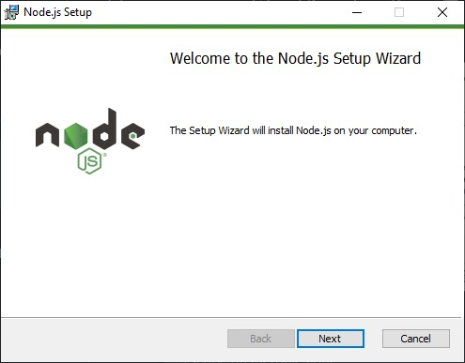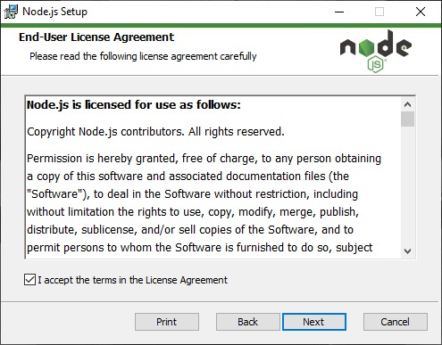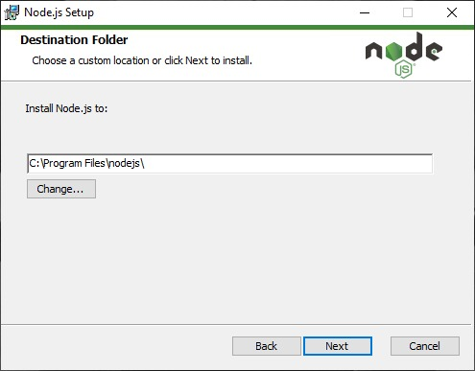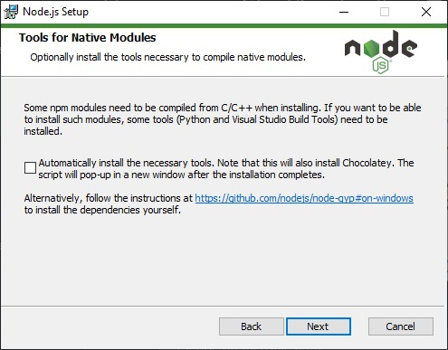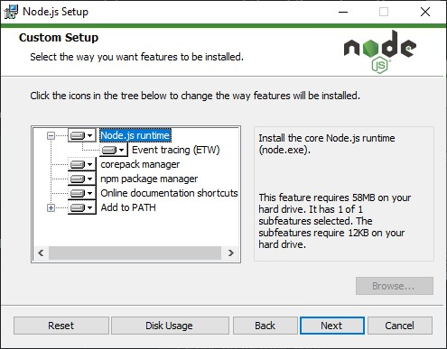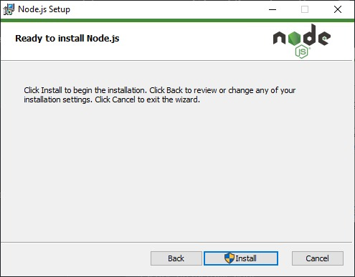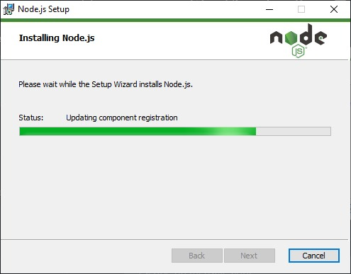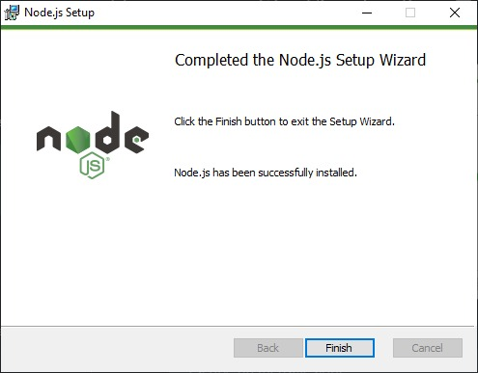

# Bibliografía:

* Acibeiro, M. (2022, 7 febrero). *Qué es Node.js y para qué sirve*. Blog de LucusHost. Recuperado 23 de mayo de 2022, de https://www.lucushost.com/blog/que-es-node-js/#:%7E:text=js%3F-,Node.,ejecuta%20del%20lado%20del%20servidor.